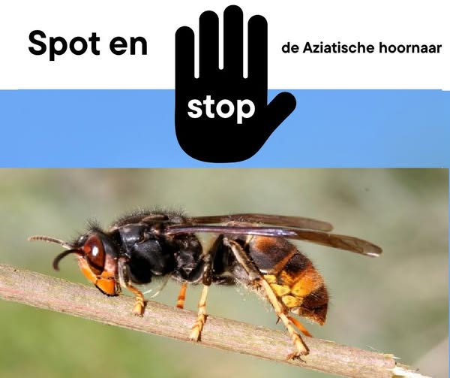

HET IS NU OF NOOIT: Stop de Aziatische hoornaar in Evergem! 🚫
Terwijl de magnolia’s al volop bloeien en de zon de eerste warmte brengt, wordt ook een gevaarlijke indringer wakker: de Aziatische hoornaar. Elke koningin die we nú vangen, voorkomt een gigantisch nest met honderden nieuwe hoornaars later dit jaar.
Waarom is dit dringend? ⚠️ Ze hebben geen natuurlijke vijanden. ⚠️ Ze vallen onze honingbijen en bestuivers massaal aan. ⚠️ Onze biodiversiteit in Evergem loopt direct gevaar.
Wat kun je doen? Kijk nu in je tuin, haag, struik of onder je afdak. De koninginnen bouwen momenteel hun primaire nesten: 🎾 Zo groot als een tennisbal. 🌿 Vaak op ooghoogte (omdat er nog weinig blad aan de struiken zit). 🔎 Zie je er een? Meld het direct via Vespawatch.be!
Onbegrijpelijk stilzwijgen Het is onbegrijpelijk dat het gemeentebestuur van Evergem weigert om hier prioritair werk van te maken. Ondanks mijn voorstel op de gemeenteraad, bleef een sensibiliseringscampagne in De Burggrave tot nu toe uit. Een gemiste kans voor onze natuur en onze imkers. 🏛️❌
Laten we niet wachten op de politiek. Deel dit bericht en help mee onze bijen te beschermen! 🌸🐝

